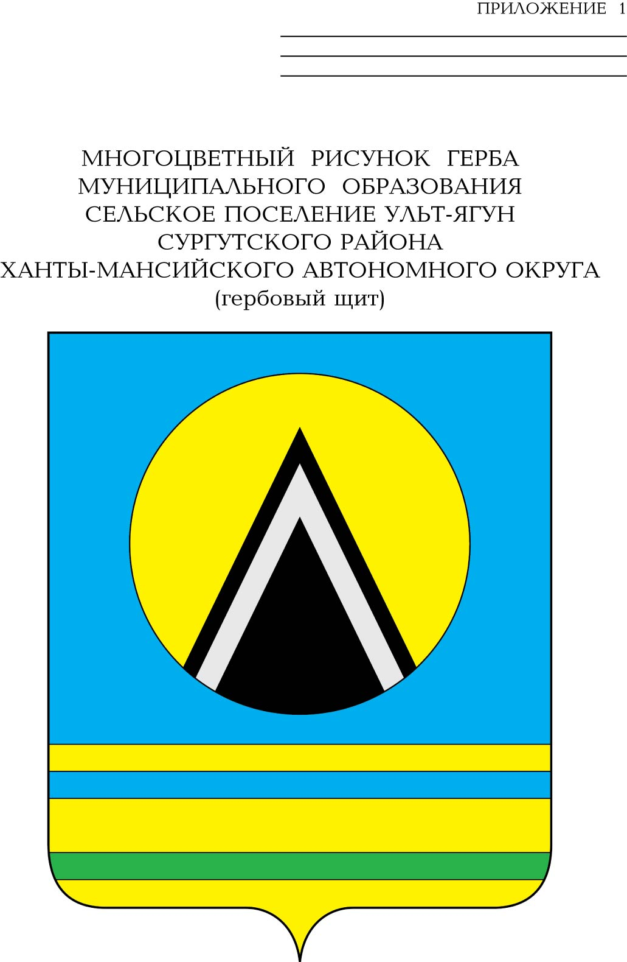

СОВЕТ ДЕПУТАТОВ
СЕЛЬСКОГО ПОСЕЛЕНИЯ УЛЬТ-ЯГУН
Сургутского муниципального района
Ханты-Мансийского автономного округа – Югры
РЕШЕНИЕ
29 апреля 2021 года № 134
п.Ульт-Ягун

О внесении изменений
в решение Совета депутатов
сельского поселения Ульт-Ягун
от 07.07.2016 № 114

В соответствии с Федеральным законом от 24 июля 2007 года № 209-ФЗ «О развитии малого и среднего предпринимательства в Российской Федерации», Уставом Сургутского района,

Совет депутатов сельского поселения Ульт-Ягун решил:

1. Внести в приложение к решению Совета депутатов сельского поселения Ульт-Ягун от 07.07.2016 № 114 «Об утверждении Порядка управления и распоряжения имуществом, находящимся в муниципальной собственности сельского поселения Ульт-Ягун» следующие изменения:
1) пункт 2 статьи 15 главы 3 приложения к решению изложить в следующей редакции:
«2. Муниципальное имущество, включенное в Перечень, предоставляется в аренду субъектам малого и среднего предпринимательства, в том числе являющимся сельскохозяйственными кооперативами или занимающимся социально значимыми видами деятельности, иными установленными муниципальными программами (подпрограммами) приоритетными видами деятельности, организациям, образующим инфраструктуру поддержки субъектов малого и среднего предпринимательства, а также физическим лицам, не являющимся индивидуальными предпринимателями и применяющим специальный налоговый режим «Налог на профессиональный доход» (далее - Субъекты).»;
2) пункт 3 статьи 15 главы 3 приложения к решению изложить в следующей редакции:
«3. Субъекты, претендующие на получение в аренду муниципального имущества, включенного в Перечень, должны относиться к категории субъектов малого и среднего предпринимательства и учитываться в едином реестре субъектов малого и среднего предпринимательства, либо иметь статус налогоплательщика налога на профессиональный доход, либо учитываться в едином реестре организаций, образующих инфраструктуру поддержки субъектов малого и среднего предпринимательства.»;
3. Обнародовать настоящее решение и разместить на официальном сайте муниципального образования сельское поселение Ульт-Ягун.
4. Настоящее решение вступает в силу после его обнародования.

Глава сельского поселения Ульт-Ягун Д.В. Юматов

